提交材料位置

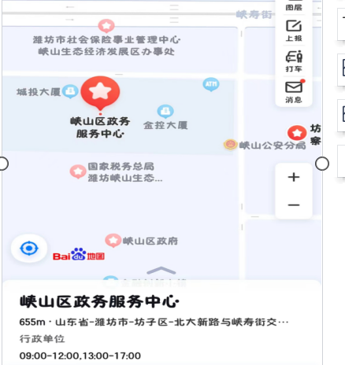

峡山政务服务中心创新大厦11楼1105室

